计算机、软件学院2017年9月推免硕士研究生复试安排
计算机科学与技术在青岛培养、计算机技术在青岛培养
软件工程（学术型）在济南培养、软件工程（专业型）在济南培养
时间 | 地点 | 事宜 | 备注
9月17日星期日  上午9：30——11：30 | 办公楼四楼会计室 | 缴纳复试费 | 推免生交纳复试费120元，办公楼四楼会计室缴纳复试费。
9月17日星期日  上午9：30——11：30 | 办公楼315 | 办理复试报名 | - 山东大学研究生招生平台（http://stu.sdu.yanzhao.edu.cn）进行预报名,选择“硕士推免报名系统”。可以接受现场报名。缴纳复试费后，领《复试表》，填写申请专业名称，  2、审查材料  a.本科阶段成绩单原件，并加盖学校教务主管部门公章；  b.外语水平证明原件或外语资格考试成绩单原件；  c.获奖证书原件；  d.体现自身学术水平的代表性学术论文、出版物或原创性工作成果等材料。  以上材料a-b项为必须提供，所有材料均无需邮寄，复试时审查。
9月17日星期日  下午1:30-5:30 | 实验中心 | 上机考试（语言环境任选）  目的：考查编程能力 | 凭学生证、身份证、CCF准考证入场，2017年9月12日24时前用IE浏览器登陆CSPRO.ORG网站注册报名，报名（请注意：在”个人注册报名“中报名）。进入“认证报名”——》“认证考试报名”，在报名类型一项选择“团体”，并选择相应的团体名称（学校名称），将参团密码填写在“参团报名密码”一项中即可享受团体报名资格。山东大学的参团密码为：j3nqvn7dlhtk，凭参团密码可以免费报名参加认证，此密码只供本校报名参加CSP认证的同学使用，绝对不可以外传。
9月18日星期一  上午9:00--11:30 | 第一志愿面试  办公楼201、202、310会议室（详见会议室外名单） | 内容：英语听力、口语测试、综合知识和应用能力测试 | 凭学生证、身份证入场，请将《山东大学2018年接收推荐免试硕士研究生复试记录表》提交复试组负责老师。
9月18日星期一  下午1:30-5:00 | 第二志愿面试  办公楼201、202、310会议室（详见会议室外名单） | 内容：英语听力、口语测试、综合知识和应用能力测试 | 凭学生证、身份证入场，请将《山东大学2018年接收推荐免试硕士研究生复试记录表》提交复试组负责老师。
9月25日下午4:00 | 计算机学院主页 | 公示推免复试成绩 | 请关注“全国推荐优秀应届本科毕业生免试攻读研究生信息公开暨管理服务系统”，并在28号全国推免系统开通后报名，以方便录取工作。
9月22日（周五）或25日（周一）上午8:00-10:00 | 千佛山校区校医院 | 推免生体检（空腹） | 上午8：00-10:00前到达医院，空腹，携带身份证、学生证、照片一张，交查体费。（体检表校医院领取）
9月28日星期三 | 全国研究生  推免系统开放 | 请在全国研究生推免系统报名 | 发送录取通知流程如下：全国研究生推免系统报名—计算机学院发送参加复试通知-学生接受复试通知—计算机学院发送录取通知-学生接受录取通知。  特别注意：只有接受复试通知后，才可以发送录取通知
录取后毕业前（档案请邮寄全套） |  | 档案邮寄 | 档案邮寄地址：山东省济南市高新区舜华路1500号 250101  山东大学计算机学院 研究生管理办公室  张老师（收）
 |  | 迎新系统 | 推送关于入学的相关通知，请特别关注
接收条件：
1.普通全日制应届本科毕业生，并在本科就读学校取得推荐免试资格；
2.遵纪守法，品行优良，无任何违法违纪受处分记录；
3.学风端正，无任何考试作弊或剽窃他人学术成果记录；
4.符合我校当年招生简章和招生专业目录中规定的报考条件；
5.身心健康，符合国家及我校的相关体检要求。
复试方案：
复试分为面试和上机两部分。
1、上机成绩满分300分，面试成绩满分100分；已参加过CCF软件能力认证学生，认证成绩可以换算成上机成绩，需提交CSP认证成绩报告单。
2、复试成绩＝（上机成绩／3）＊15%＋面试成绩＊85％；
3、根据复试成绩对学生进行总排名；复试得分不足60分者不予录取；
4、根据学生所报第一志愿依次录取；第一志愿不能满足者根据学生志愿及各类型生源录取情况进行调节，不服从调节者不予录取。
5、推免直博生根据学生志愿，经过推免生复试，学院考核择优录取。

山东大学计算机学院研究生管理办公室
电话：0531-88392497 邮箱：csgra@sdu.edu.cn

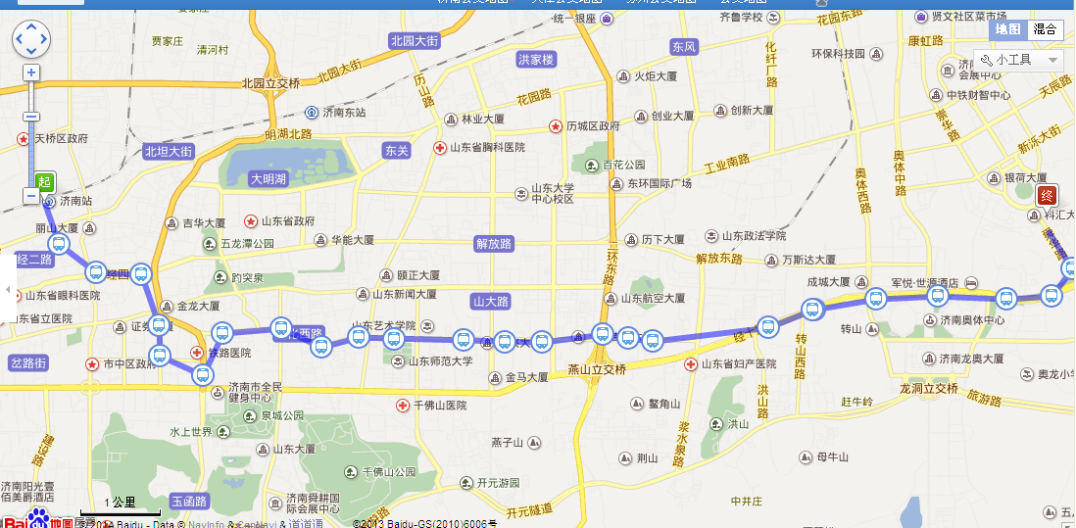
济南站到山东大学软件园校区路线图

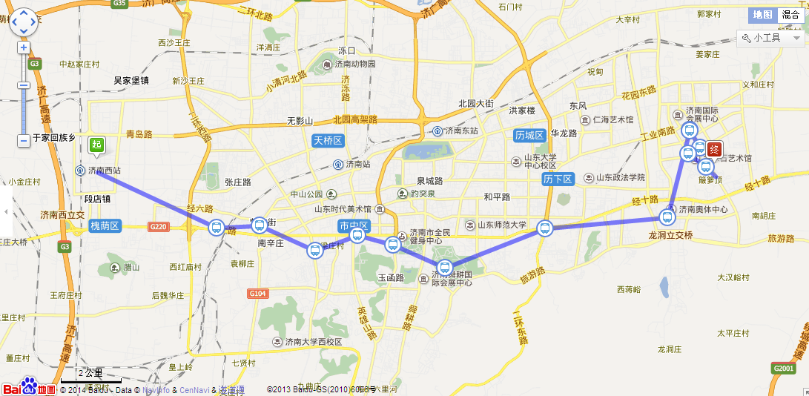
济南西站到山东大学软件园校区路线图

